**Template Lembar Kerja Individu dan Kelompok**

|  |  |  |
| --- | --- | --- |
| **Nama dan NPM** | **Topik** | **Tanggal** |
| **Herdiansah_G1F022057** | **Tipe Data** | **1 september2022** |

**Unit 1: Deklarasi dasar Java**

**Latihan 1**

**Identifikasi masalah**

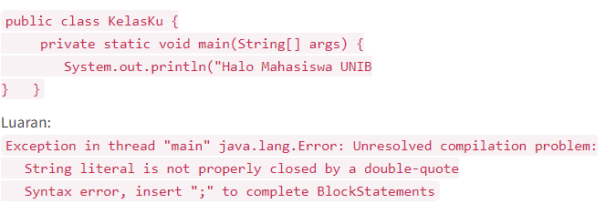

* 1. Evaluasi penyebab kesalahan terjadi dan perbaiki agar program dapat berjalan!
  2. Susun kode program Java yang menampilkan data pribadi Anda! (min. 5 informasi data diri)

**Jawaban :**

* 1. Pada program tersebut terdapat kesalahan pada penulisan awal method yang dimana tulisan private seharusnya public, jika tulisan awal masih private maka sistem akan bingung dalam menjalankan program. Selanjutnya, pada luaran harus ditambahkan tanda “(petik dua) pada huruf terakhir Halo Mahasiswa Unib dan memberikan tanda ;(titik koma) agar program tersebut dapat berjalan dan tidak terjadi error seperti berikut.

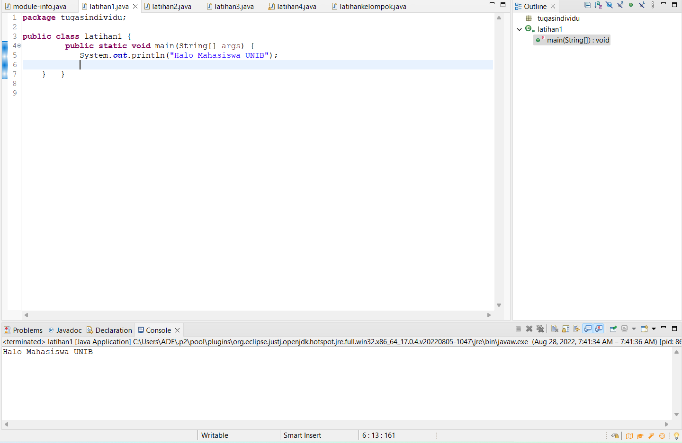

* 1. .Data Pribadi

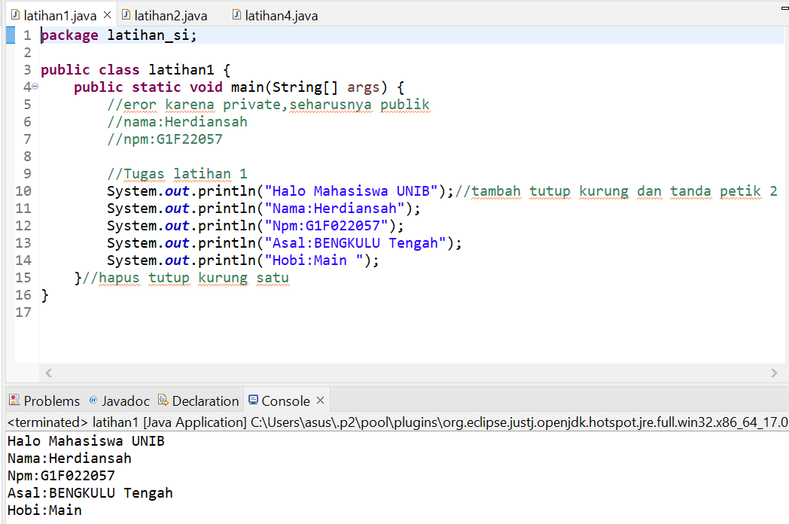

**Unit 2 : Variabel dan Tipe Data**

**Latihan 2**

**Identifikasi Masalah**

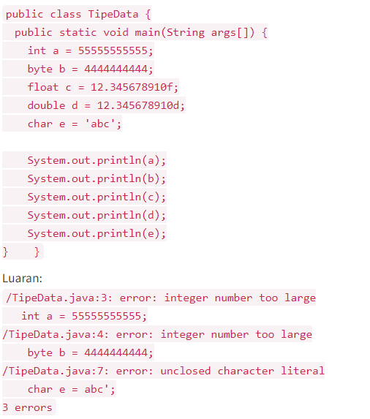

1. Susun kembali sintaks kode untuk memperbaiki pesan kesalahan tersebut! Berikan kesimpulan!

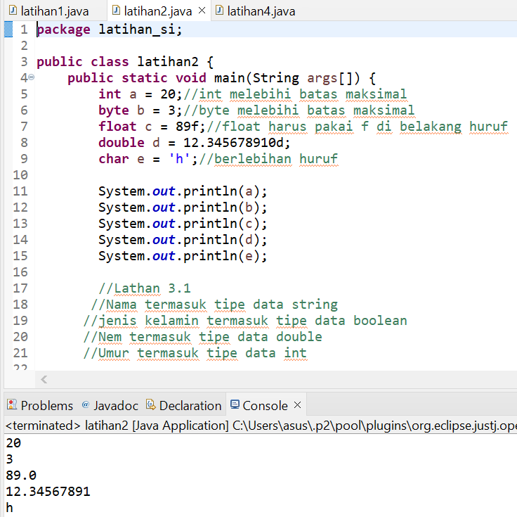

Kesimpulan :Program dapat berjalan setelah melakukan perubahan pada int a yang sebelumnya int a = 5555555555 menjadi int a = 5, dilakukannya perubahan dikarenakan int memiliki rentang nilainya sendiri yang apabila melebihi rentang nilai atau kurang maka akan membuat program tersebut error. Selanjutnya, pada byte yang ditulis byte =4444444444 menjadi byte = 127 hal ini dilakukan karena byte merupakan tipe data yang paling kecil dan memiliki rentang nilai dari -128 sampai 127. Pada tipe data float dan double sudah tepat karena, kedua tipe data tersebut merupakan tipe data nonprimitif yang digunakan untuk bilangan pecahan. Dan yang terakhir tipe data char yang diubah dari char = ‘abc’ menjadi char = ‘a’, perubahan ini dilakukan karena pada tipe data char hanya untuk karakter yang memiliki nilai-nilai karakter tunggal. Apabila semua penulisan sudah benar pada program barulah program akan dapat berjalan dengan benar dan tidak terjadi error.

**Latihan 3**

**Identifikasi Masalah**

3.1 Identifikasi data pribadi Anda (Contohnya nama, umur, jenis kelamin (L / P), rata-rata NEM, dan lainnya) yang mencakup 8 tipe data primitif dan String.  
3.2 Susunlah kode program Java berdasarkan tipe data pribadi Anda!

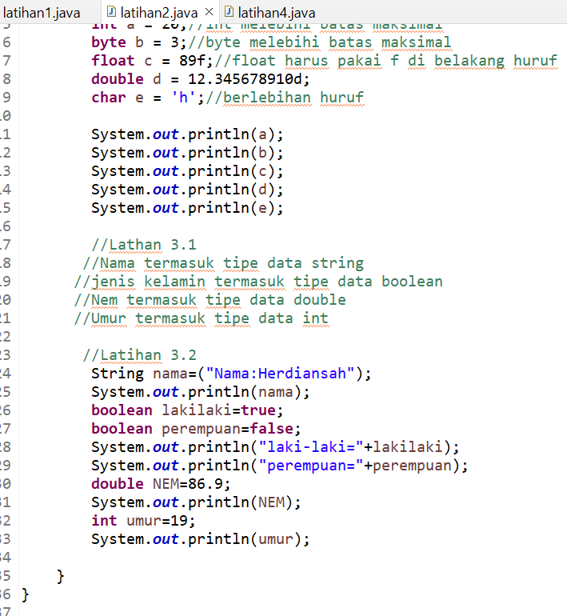

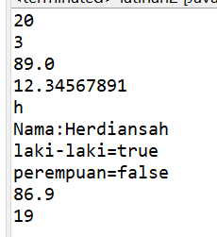

Pada program tersebut saya menggunakan tipe data string untuk membuat kelas yang memiliki rentang nilai tak terbatas, tipe data boolean yang merupakan tipe yang memilikidua nilai yaitu true dan false nilai yang gdigunakan pada tipe ini sangat penting dalam mengambil keputusan suatu kejadian tertentu.tipe double memiliki tingkat ketelitian secara ganda atau dooble dengan menggunakan ruang penyimpanan 64-bit dalam menyimpan nilai.int termasuk tipe yang sangat sering dipakai karena mereperesentasikan angka dalam pemograman.

**Latihan 4**

**Identifikasi Masalah**

4.1 Konstruksikan kode program konversi tipe data pada Latihan 3 ke bentuk tipe data lain yang kompatibel.  
4.2 Simpulkan alasan kode yang disusun, jenis konversi tipe data implisit dan eksplisit!

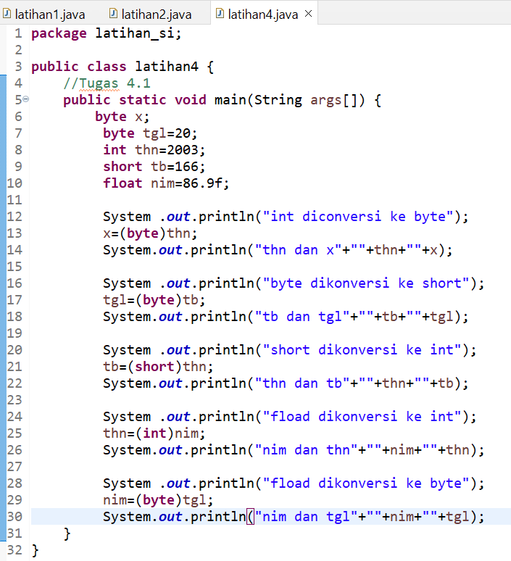

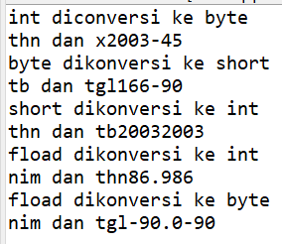

4.2

**Kesimpulan untuk tipe data Implisit :**

Pada program tersebut saya mengkonversi tipe data dari short ke int. Hal ini dapat dilakukan karena konversi implisit dapat mengubah tipe data yang kecil menjadi besar.

**Kesimpulan untuk tipe data Eksplisit :**

Pada program tersebut saya mengkonversi tipe data dari int ke byte dan float ke int. Hal ini dapat dilakukan karena konversi eksplisit dapat mengubah tipe data yang besar menjadi kecil.